LABORATORIO: SISTEMA QUE APRENDE A FALLAR



PRESENTADO POR

JOSE LUIS MARTOS VIVEROS

PRESENTADO A
LEIDY MARIANI DORADO FLÓREZ

CORPORACIÓN UNIVERSITARIA COMFACAUCA
FACULTAD DE INGENIERÍA
INGENIERÍA DE SISTEMAS
POPAYÁN, CIUDAD UNIVERSITARIA
SEMESTRE 1 – 2026

FASE 1 – OBSERVAR
- Qué se hizo: Se apagó el contenedor de mascotas y se enviaron múltiples peticiones desde el gateway mientras se monitoreaban los logs.
- Qué se observó: El sistema inicialmente insiste. Por cada petición, el gateway intenta conectar, falla por timeout y devuelve un error. Sin código de protección, el gateway desperdicia recursos en cada intento fallido sin importar cuántas veces haya fallado antes.

¿Qué hace el sistema actualmente?
Cada vez se hace una petición l servicio de mascotas, el gateway intenta conectarse una vez por cada petición al backend y cada vez que falla imprime en consola el contador con el numero del intento. Cuando llega a fallar 3 intentos el sistema activa el circuit breaker y bloquea temporalmente el llamado al servicio y devuelve el error 503. Actualmente no tenemos implementada la lógica para desactivar el circuit breaker, entonces el llamado al sservicio de mascotas estará bloqueado hasta que se reinicie el sevicio de Gateway según la lógica implementada.

¿Se protege o insiste?
Ambos. El sistema primero insiste y luego se protege. Durante las primeras tres peticiones el Gateway intenta conectar con el backend y cuando se agotan los intentos, se activa el circuit breaker para proteger el sistema, bloqueando el tráfico de forma permanente para ahorrar recursos y evitar esperas en el servicio apagado de mascotas

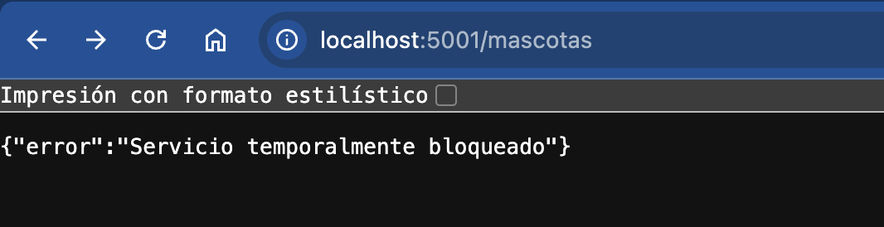
Servicio mascotas con circuit breaker abierto

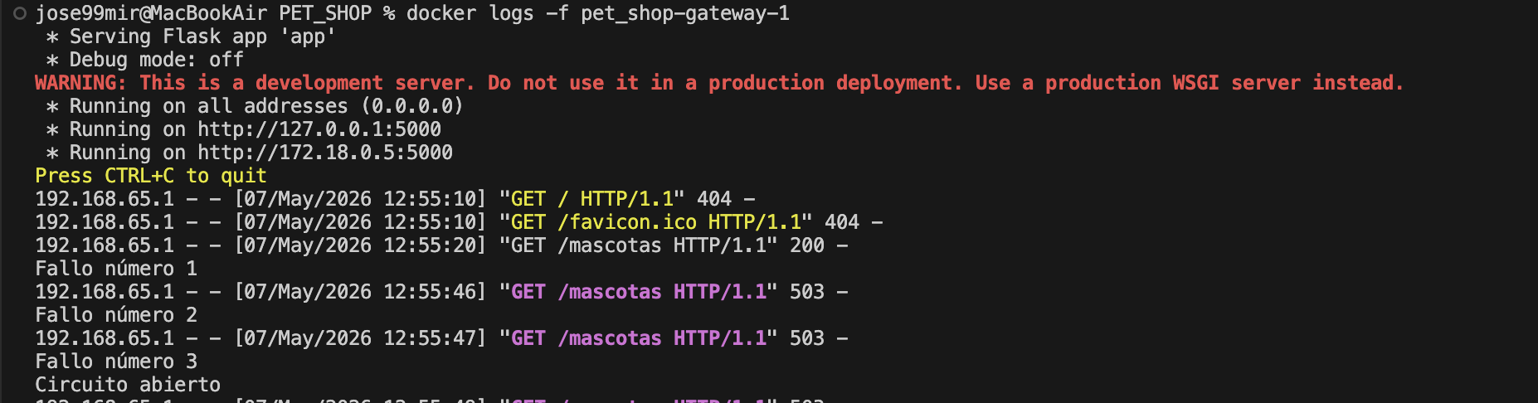
Consola mostrando los reintentos y el circuit breaker abierto

FASE 2 – APLICAR (Extensión)
- Qué se hizo: Se centralizó la lógica en una función genérica (safe_request) para proteger /usuarios y /mascotas de forma independiente, usando contadores de fallos separados.
- Qué se observó: Al fallar un servicio, el sistema ahora se protege abriendo el circuito tras 3 errores. Se confirmó que los fallos en "mascotas" no afectan a "usuarios", manteniendo la disponibilidad parcial del sistema (aislamiento de fallos).

¿Cada servicio debe tener su propio contador de fallos?
Sí, cada microservicio debe contar con su propio contador de errores. Ya que cada servicio opera en procesos o contenedores independientes y posee distintas dependencias, esta separación evita que los fallos de un componente específico bloqueen erróneamente a otros servicios que funcionan de manera correcta.

¿El circuito debe abrirse de forma independiente por servicio?
Sí, Los circuitos deben abrirse de forma independiente por servicio. Si el circuito de mascotas se abre y se bloquea, el Gateway debe permitir que las peticiones a usuarios sigan pasando con normalidad. Abrir el circuito de forma global provocaría que el fallo más pequeño en un servicio termine por bloquear todos los servicios del sistema.

¿Qué pasa si falla un servicio pero el otro sigue funcionando?
Cuando un servicio falla pero otro sigue operando, la El servicio específico deja de estar disponible, pero el resto del sistema uqe no depende de él permanece funcional. Ya que el sistema entrega una respuesta de error controlada para la el servicio afectad sin necesidad de que el sistema completo deje de respoder.

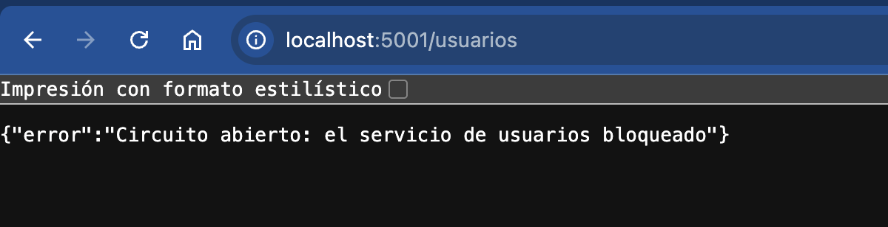
Implementación en servicio de usuarios con circuit breaker abierto

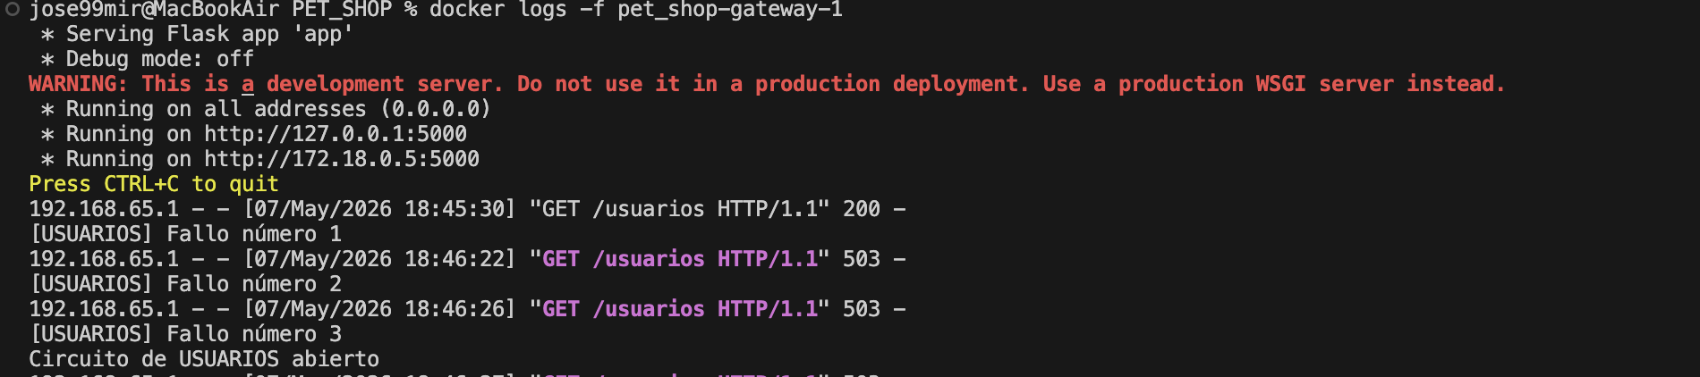
Consola mostrando los reintentos y el circuit breaker abierto

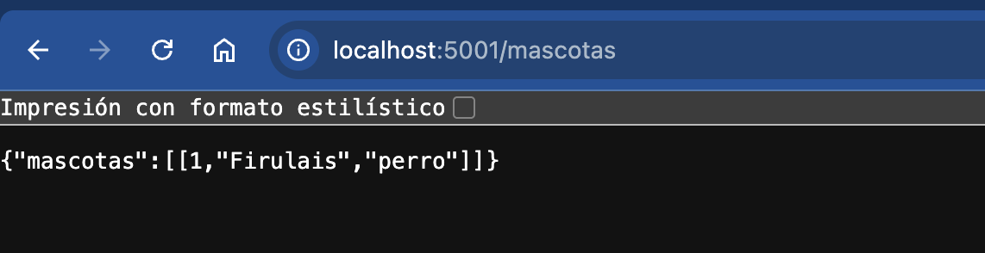
Servicio de mascotas funcionando así el servicio de usuarios esté en falla

FASE 3 – INVESTIGAR (Half-Open)
- Qué se hizo: Se investigó el estado de transición del Circuit Breaker.
- Qué se observó: Se definió el estado Half-Open como una fase de prueba donde el gateway permite una sola petición de "tanteo" tras un tiempo de espera. Si esta funciona, el sistema se recupera; si falla, se vuelve a bloquear para proteger al backend.

¿Qué significa “half-open”?
El estado Half-Open (medio abierto) es una fase de prueba o "tanteo". Después de que el circuito ha estado Abierto (bloqueado) durante un tiempo determinado, el sistema decide darle una oportunidad al servicio para ver si ya se recuperó. En este estado, el Gateway permite que pase una sola petición (o un número muy limitado) para verificar el estado del backend.
¿Cuándo se vuelve a intentar una llamada?
La llamada se vuelve a intentar cuando se cumple un tiempo de espera predefinido (timeout de recuperación). Por ejemplo, si configuramos el sistema para esperar 30 segundos, el Gateway mantendrá el circuito abierto durante ese tiempo y, justo en la siguiente petición después de ese lapso, cambiará automáticamente a Half-Open para probar la conexión.
¿Qué pasa si el servicio vuelve a fallar?
Si la petición de prueba en estado Half-Open falla:
El circuito vuelve inmediatamente al estado Abierto.
El temporizador de espera se reinicia (el sistema vuelve a "castigar" al servicio por otro periodo de tiempo).
Se bloquean nuevamente todas las peticiones sin intentar conectar, para seguir protegiendo el sistema.
Si, por el contrario, la petición tiene éxito, el circuito se cierra por completo (Closed) y el tráfico vuelve a fluir con normalidad.
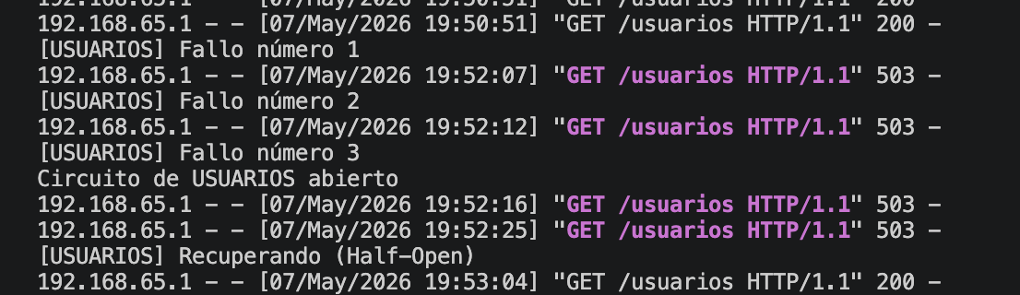

Consola mostrando la implementación de la investigación de Half-open

FASE 4 – IMPLEMENTAR (Recuperación)
- Qué se hizo: Se integró el control de tiempo (time.time()) y una variable de espera (20 segundos) para permitir intentos de recuperación automáticos.
- Qué se observó: El sistema pasó de un bloqueo permanente a uno autónomo. Tras el tiempo de espera, el gateway intentó reconectar por sí solo, decidiendo cerrar el circuito al detectar éxito o mantenerlo abierto si el fallo persistía.

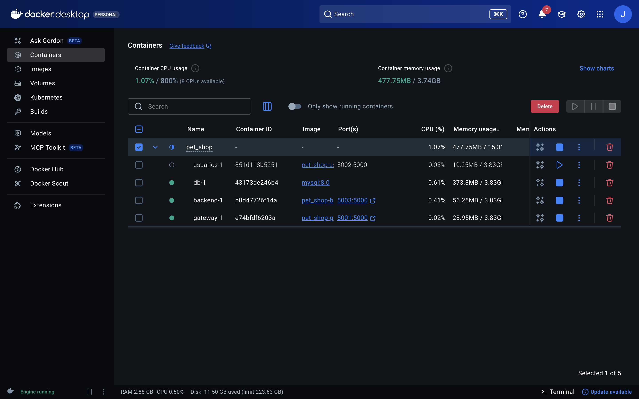

Servicio de usuarios sin conexión

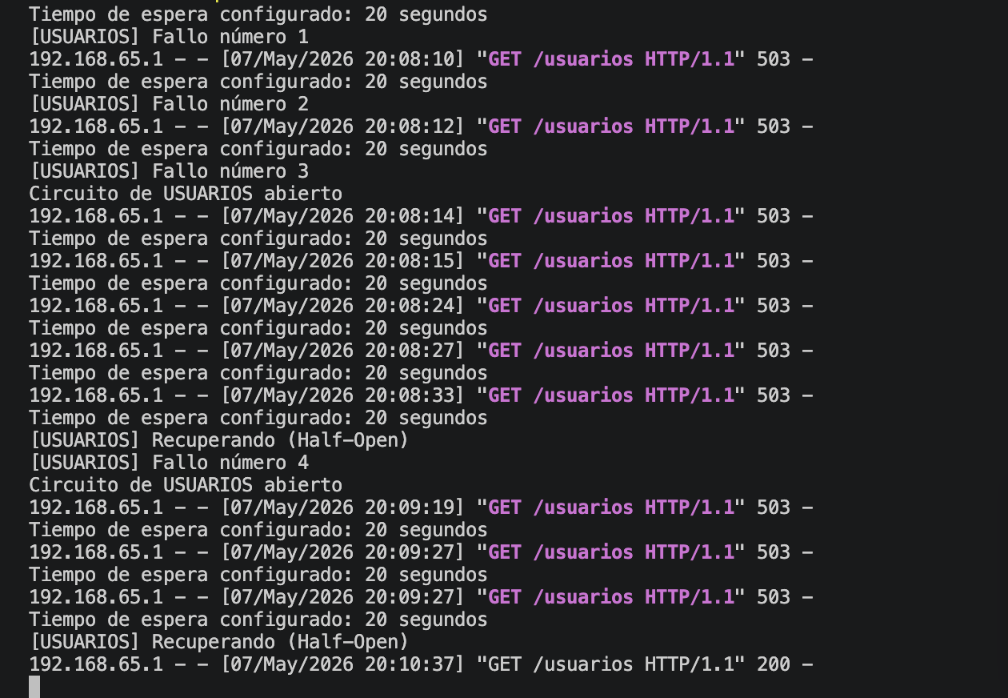
Consola mostrando como después de que el circuito está cerrado se esperan 20 segundos y cuando el servicio está disponible de nuevo se recupera con Half-open
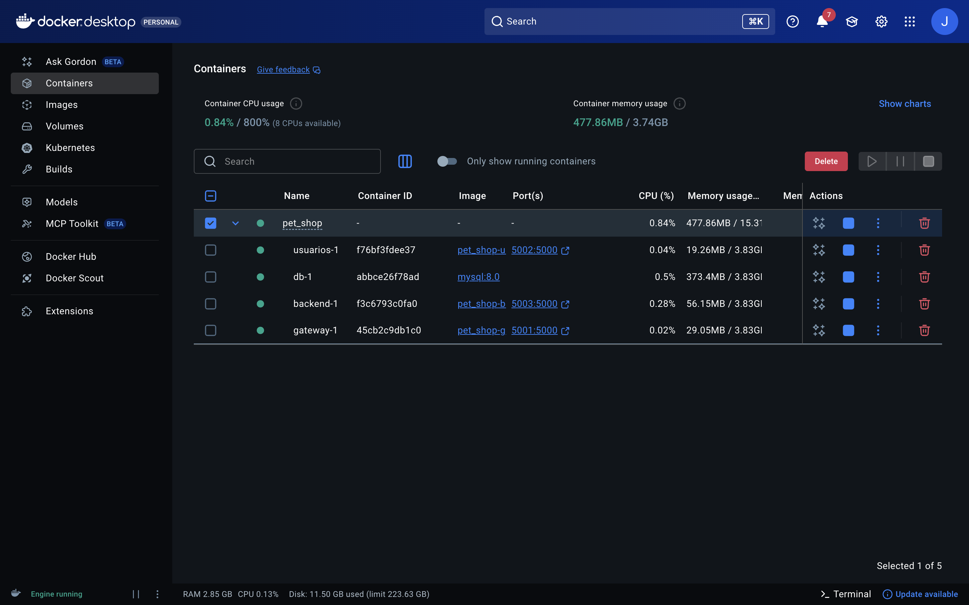 Servicio de usuarios de nuevo con conexión
FASE 5 – VALIDAR
- Qué se hizo: Se realizaron pruebas de estrés y caída de servicios en tiempo real.
- Qué se observó: Se validó el ciclo de vida completo: el tráfico fluye normalmente (Closed), se bloquea tras 3 fallos (Open), espera el tiempo configurado y finalmente se restaura el servicio automáticamente tras levantar el contenedor caído (Recovery).

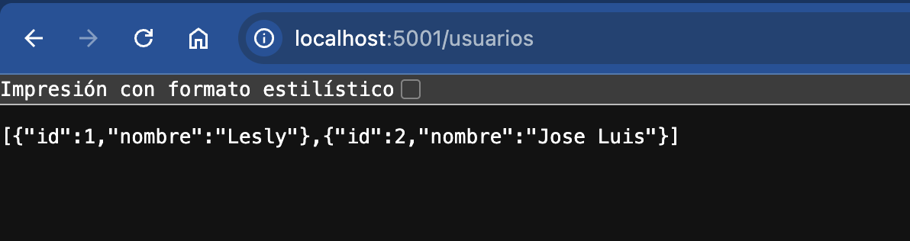
Servicio funcionando
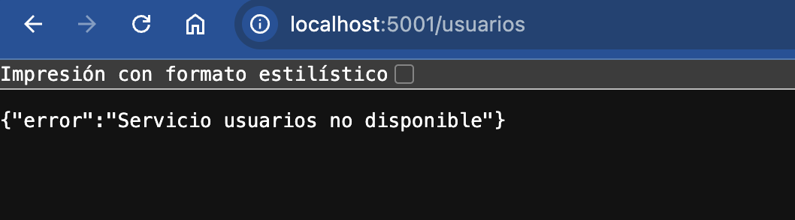
Servicio simulando fallo
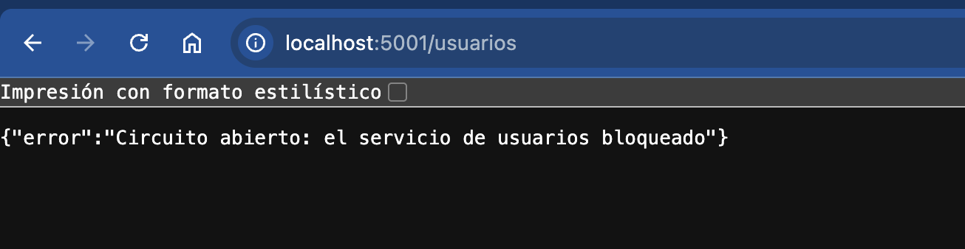
Servicio abre circuit breaker
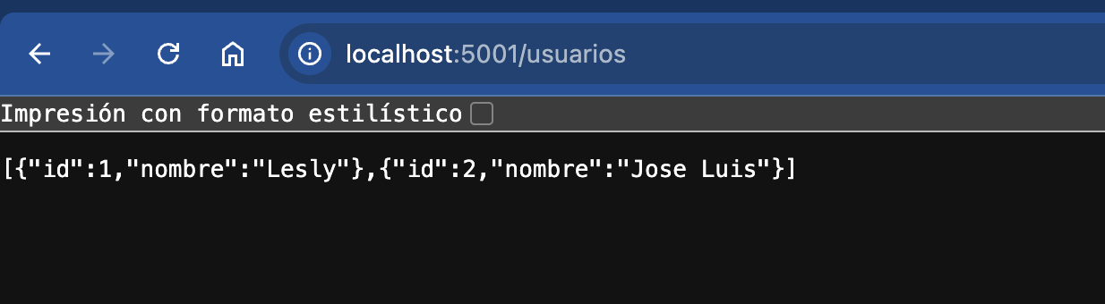
Servicio recuperado con Half-open con 20 segundos de espera


Consola mostrando el proceso que se registra en la validación.

Análisis final
¿Qué cambió en el comportamiento del sistema?
El sistema pasó a ser autónomo. Antes, el gateway insistía en conectar con un servicio caído sin importar cuántas veces fallara, desperdiciando tiempo y recursos. Ahora, el sistema aprende del error: detecta el fallo, se protege abriendo el circuito para no saturarse y tiene la capacidad de validar si el servicio ya está activo para volver a la normalidad.
¿Qué decisiones tomaron en la implementación?
Se decidió independizar los servicios para que cada microservicio tenga su propio contador y su propio circuito. De esta forma, si un servicio, r ejemplo el de mascotas falla, el gateway no interfiere con los llamados al servicio de usuarios si se encuentra activo. También se decidió centralizar todo en una función genérica para que el código sea limpio y fácil de escalar a más servicios que se agreguen a PET_SHOP.
¿Qué dificultades encontraron?
Lo más complicado fue lograr que el gateway tenga en cuenta cuánto tiempo llevaba el circuito abierto. Manejar los tiempos de espera y asegurar que la transición al estado Half-Open fuera exacta requirió varias pruebas. También al momento de coordinar los servicios de Docker para entender en qué momento exacto el sistema decidía dejar de protegerse y empezar a insistir de nuevo.

